Колокол Чернобыля

Цели. Расширить познания о трагедии века — взрыве на ЧАЭС; развива ть в учащихся чувство личной ответственности каждого за судьбу своей страны и своего народа; воспитывать учащихся внимательными, милосердными людьми, патриотами, настоящими гражданами своей страны.
Задачи. Развивать в учащихся интерес ко всему происходящему, память, мышление, эстетический вкус; развивать умение и навыки самостоятельно!! работы с разнообразной литературой.
Наглядность. Таблицы, видеофильм о Чернобыле.
Оборудование. Сборник фотодокументов о Чернобыле, грамзаписи.
Важные понятия Патриотизм, радиация, радиоактивность, 30 ти километровая зона лейкемия.
Сообщение темы и цели вечера.
Сегодняшний вечер «Колокола Чернобыля» — наш земной поклон, наша благодарность всем тем, кто рисковал своим здоровьем и жизнью, принимал участие в ликвидации последствий аварии, возрождал к новой жизни обожженную радиацией землю, это священная память о всенародном подвиге, который никогда не сотрется в истории человечества, не померкнет в веках.
Эпиграф к вечеру.
«Разум — это способность использовать силы окружающего мира без разрушения этого мира».
О.Стругацкий, Б.Стругацкий
Это высказывание в эпиграфе и будет конечной целью нашего вечера.
Мотивация учебной деятельности учащихся.
Учитель. 26 апреля 1986 года в истории народа отмечен знаком беды. Авария на Чернобыльской АЭС жестоко напомнила о том, что люди еще не совсем освоили ту могучую энергию, которую сами вызвали к жизни.
Ученица. Чернобыль. Небольшое, милое провинциальное украинское местечко, утопающее в зелени, все в вишнях и яблонях. И казалось, что удивительно гармонично и неразрывно ужились здесь красота полесской природы и упрятанные в бетон четыре блока АЕС, расположенной неподалеку к северу от чернобыля.
Ученик. Чернобыльская АЭС была расположена на востоке большого региона, название которому — украинское Полесье. Энергоблоки станции находятся на берегу реки Припять, впадающей в Днепр. В канун аварии в тридцатикилометровой зоне вокруг АЭС проживало около 110 тысяч человек, из которых половина — в городе атомных энергетиков Припяти и 13 тысяч — в районном центре Чернобыль.
Ученица. Размещение яд ер но-энергетических объектов вблизи крупных городов, в истоках рек, на черноземах ни у кого не вызывали даже тени сомнения. Долгие годы мирный атом преподносился как верх подлинной безопасности, экологической чистоты и технического совершенства. Строительство и пуск каждого нового блока АЭС встречались в годы брежневских «строек века» бурей аплодисментов.
Ученица. Кто мог подумать за день до катастрофы, что над этой цветущей землей беда, которая заставит содрогнуться весь цивилизованный мир?! (Звучит набат).
Ученица. Гудит, стонет колокол. И самыми горькими нотами звучат в его гуле голоса Чернобыля, катастрофы, которая потрясла весь мир, заставила вздрогнуть все человечество.
Ученица. Для всех тех, кто прямо или косвенно причастен был к трагедии Чернобыля, время словно бы раскололось на две неравные части: до 26 апреля 1986 года и после.
Ученица. Для всех тех, кто прямо или косвенно причастен был к трагедии время словно бы на две неравные части до 26 апреля 1986 года и после.
Ученик. Реактор IV энергоблока Чернобыльской АЭС в результате взрыва вышвырнул в атмосферу 50 тонн испарившегося топлива, создав колоссальный атмосферный резервуар долгоживущих радионуклидов, то есть десять хиросимских бомб(Видеокадры — взрыв атомной бомбы и его последствия)

Черная мадонна (звучит па фоне музыки).
Вскрикнула земля лебяжьим криком:
- Защити от ярости-беды!
Вышла мать, темна иконным ликом:
- Кто ж, сынок, пойдет, когда не ты?..
Небо полыхало, как жар-птица:
- Защити от ярости-беды! —
Вышага с малой крохой молодица:
- Кто ж, родной, пойдет, когда не ты?..
И уже ни сына, ни супруга.
Встали там, где вспороты поля,
Мужество и боль — равны друг другу.
Дух и воля. Небо и земля.

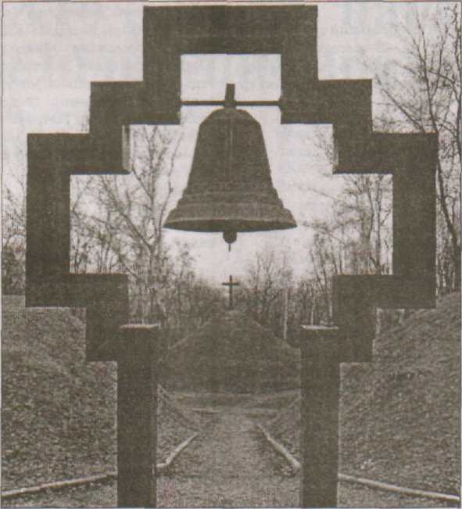

Ученица. У каждого времени — свои герои, Люди столкнулись с врагом, который страшнее чумы, наводнения, землетрясение и даже вооруженного до зубов агрессора. Этот враг неощутим, невидим. Но он жесток, коварен, безжалостен и смертельно опасен. И весь земной шар сразу почувствовал, какая это огромная, трагическая беда.
(Учитель биологии рассказывает о последствиях катастрофы на Чернобыльской АЭС, показывая фотодокументы).
Ученица. А ведь случившееся — лишь малость того, что может произойти, если в результате атомного конфликта выпустить на волю ядерного джина.
Ученица. Это была борьба с огнем в ядерном аду. Они работали. Они спасали атомную станцию, спасали Припять, Чернобыль, Киев, всех нас. /Звучит музыка).
У іеница. Кто они, эти парни, ушедшие в бессмертие, подарившие нам жизнь, взывающие к нашему благорозумию?!
Ученица. Герои Советского Союза, лейтенанты Владимир Правик, Виктор Кибенок, сержанты Николай Ващук, Василий Игнатенко, Николай Титенок, Владимир Тищура и многие другие.
(Стоят семь человек с зажженными свечами, звучит музыка, и когда произносится имя и фамилия героя, тушится свеча).

Ученица.
Когда с цепи рванула сила,
И в небо молнией впилась,
И ваши лица опалила,
И в пляске бешеной зашлась,
Когда и тучи пеплом стали
Под обезумевшим огнем,
— Вы смерть слепую обуздали
На рубеже последнем том.
Ученица.
Не бросили на поруганье
Рассветный сон родных ракит,
Когда, вскипая под ногами.
Горели битум и графит.
И в небывалой огневерпш
Вы продержались до конца,
И сила ваша, тверже смерти,
Зажгла надеждою сердца.
Как прежде, рожь под ветром дышит.
То, что пребудет на века,
За вас история допишет.
И впишет ваши имена.
Ученик.
Подвиг — он от слова подвигать:
Слабых — к цели.
К мужеству — отставших.
Поднимать упавших и уставших,
Подвигать — погасших зажигать.
Ученица. Беда рождает не только героизм, а экстремальные условия обнажают не только лучшие человеческие качества. И трагедия на Чернобыльской атомной электростанции подтвердила это еще раз с потрясающей прямотой.
(Видеокадры о Чернобыле, закрытие ЧАЭС).
Ученица. Все страны пришли на помощь Чернобылю: Россия, Кавказ, Белоруссия, Молдавия, Прибалтика, Средняя Азия и, конечно же, Украина: Донецк. Днепропетровск, Харьков, Одесса, Львов, Луганск. Борьбу за ликвидацию последствий аварии плечом к плечу повели метростроевцы, машиностроители, ученые, шахтеры,
Немало писателей перевели свои гонорары в помощь пострадавшим от Чернобыльской катастрофы. Например: Олесь Гончар, Павел Загребельный, Борис Олейник, Юрий Мушкетик, Юрий Щербак.
Учитель. Люди из разных стран мира, для которых мерилом поступков есть общечеловеческая мораль, совесть, спешили протянуть пострадавшим от аварии руку помощи. Что это, как не урок милосердия, профессиональной честности?
Наши земляки тоже не оставались в стороне. Только в Мерефе проживает 47 участников ликвидации на ЧАЭС. У нас в краеведческом музее есть стенд, посвященный чернобыльцам.
А всего в Украине от последствий аварии пострадало около 3,7 миллионов человек, в том числе, 1,5 миллиона детей.
(Песня «С чего начинается родина?» на сл. М.Матусовского, муз. В.Баспера).
Ученик. 25 апреля 199,5 года в Киеве состоялось открытие мемориала 34-м героям-пожарникам, которые первыми вступили в борьбу с огнем на ЧАЭС и погибли. Отныне ежегодно 26 апреля день памяти героев Чернобыля будет отмечаться церковными звонами в храмах всей страны.
(Звучит запись перезвона колоколов. Минута молчания).
Ученица.
Да, пролетят стремительные годы.
Вздохнет земля, вернутся люди в дом.
Но будем помнить тот урок природы,
Что пережили мы с таким трудом.
Ученица.
И будем чтить великие законы,
Чтоб мудро шаром управлять земным,
Чтоб не оставить страшной мертвой зоны
Потомкам и наследникам своим.
Учитель. 15 декабря 2000 года Чернобыльскую АЭС закрыли... Но проблемы остались. Когда академика Лихачева спросили, в чем он видит смысл жизни, ученый ответил: «Природа создавала человека миллионы лет. Давайте же уважать эту работу, прожив жизнь достойно, поддерживая все созданное и противостоя всему разрушающему жизнь». Быть человеком — не очень просто, Быть человеком — геройство в наши дни. Встать и крикнуть с трибуны и помоста: Люди! Оставайтеся людьми!
(Видеофильм о природе, на фоне которого звучит музыка

